Plans de gestion des sites LIFE Elia

UG:UM227A - Circuit: 70.353: pylône 3 au 6
Nom complet de l'UG: BOMAL/(SOY)/MARCOURT 70KV LI

Action LIFE: Infrastructure de pâturage : 2 polygone(s) (0.84 ha)
Autres actions LIFE sous cette/ces portée(s): Lisière restaurée

Commune(s): Durbuy

Triage(s) DNF concerné(s): Izier (CHARLIER Sébastien - GSM: NA)

Cantonnement(s) DNF concerné(s):MARCHE-EN-FAMENNE (084/22.03.46)
Info actualisées sur Le portail environnement de Wallonie

Gestionnaire (+ Propriétaire):
ID | Gestionnaire | Propriétaires
PC_239 | Mr Deleuze | Association/Rnob/Reserves Naturelles
PC_445 | Mr Deleuze | Association/Rnob/Reserves Naturelles
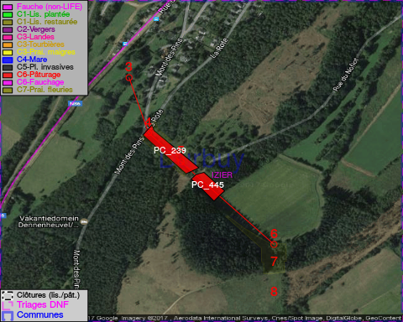

GESTION:

Objectif à long terme :

Maintien du pâturage en vertu de la convention de gestion d'origine (éventuellement adaptée par accord entre un responsable MAE et l'ingénieur de cantonnement).

Détail par portée
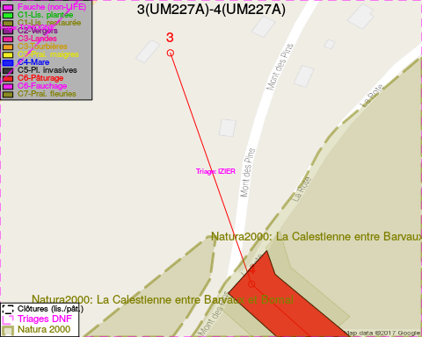
Adresse propriétaire:
- [PC_239] Association/Rnob/Reserves Naturelles: R Du Wisconsin 3 Namur
- [PC_445] Association/Rnob/Reserves Naturelles: R Du Wisconsin 3 Namur
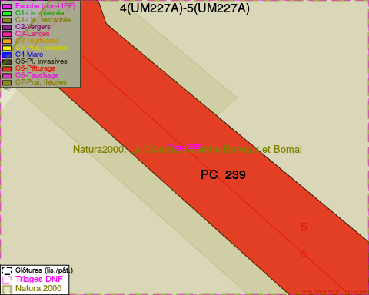
Adresse propriétaire:
- [PC_239] Association/Rnob/Reserves Naturelles: R Du Wisconsin 3 Namur
- [PC_445] Association/Rnob/Reserves Naturelles: R Du Wisconsin 3 Namur
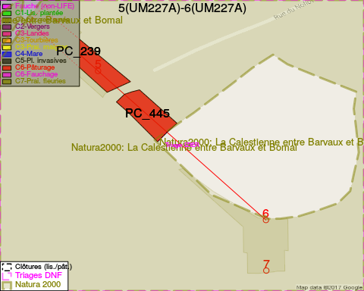
Adresse propriétaire:
- [PC_239] Association/Rnob/Reserves Naturelles: R Du Wisconsin 3 Namur
- [PC_445] Association/Rnob/Reserves Naturelles: R Du Wisconsin 3 Namur

Document réalisé le 10/02/2017

